Gamlestova

Kor budde dei ulike generasjonane?
Dei eldste generasjonane er vi litt usikre på kvar dei budde i desse husa.
Men etter som vi veit at Hansestova blei bygd ut i 1830 åra eller tidleg i 1840 åra, så antas det at det var første eigar ”Bruk 2” - Hans Christopherson (f. 10.02.1816 – d. 28.05.1875 på Indre Fure) som var den som først budde i Hansestova slik vi kjenner ho i dag.
Før det kan dei ha budd i Gamlestova, Hopestova eller Øvstestova.
Her følger bilder av husa og skisser, av hus dei har budd i/kan ha budd i. Så kjem ei oversikt over generasjonshistoria slik vi kjenner ho.

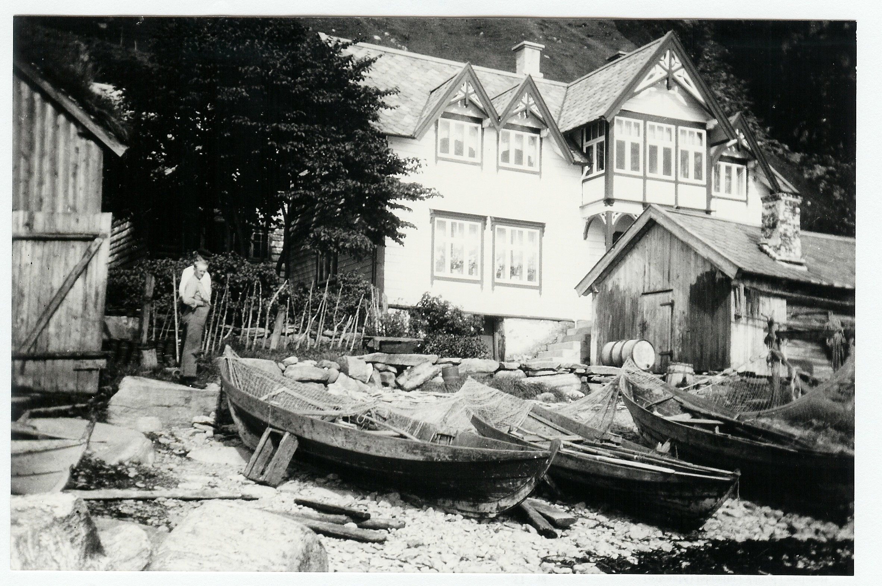

Gamlestova til Hansane
stod på ”Nedstetunet” nedanfor Hansestova. Fleire hundre år gamal. Det var ei årestove med ljore i taket. Veit ikkje kva tid ho vart oppsett, heller ikkje kor langt fram i tid dei brukte ho som våningshus. Gamlestova vart riven på slutten av 1950-talet.
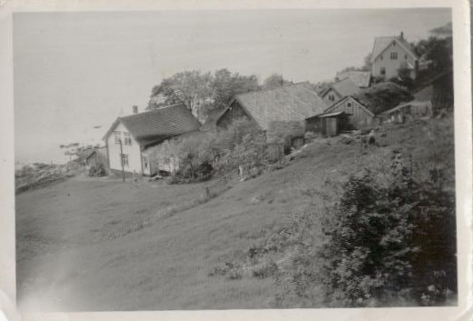

Gamlestova til Hansane, den som stod på Nedstetunet.
(Etter notat av Else Fure, fortald av Peder Fure)
Det var ei tømrestove med tregolv i. Ho var ikkje bordkledd. Det var bygt attåt ein gang uttafor, av stavverk, med dør midt i ramen og lem oppå. Det var nedrotna, så Hans bygde til att dette rommet, og så la han helletak på huset. Før var der torvtak. Dette var truleg i 1912.
Der hadde vore ljore i taket, men han var vekke, og ljoreholet stod der. Før hadde der vore åre midt på golvet i stova og røyken gjekk opp gjennom taket. Det var Søren Flødenesa som bygde grua og murte opp skorstein som gjekk opp frå grua.
Det er ingen som veit kor gamal stova var. Men ho hadde vore flytt, for stokkane var merkte. Då ho vart vølt i 1912, var tømmeret svært nedslite på utsida, av mått og av ver.
Det var her dei turka korn, og her stod turkegryta (som dei tørka korn i før maling). Elles var hummarteinene her og hummartynnene og mykje anna som høyrde sjødrifta til, oljeklede og støvlar, pilkar, diverse verktøy. Alt dette med unntak av teinene og tynnene, var å finne i gangen. Der hadde Kristoffer også fyrlampen til motoren.
Karane brukte mykje å stå og sjå i veret kring gamle stove veggene. I vesta ver stod ein inna i stova, i austleg ver utta i stova, i livd for vinden.
Slipesteinen stod inna i stova, og om sommaren hekk ljå og langorvar på veggen i inste ramen.
Vegen kom til Fure i 1967, og Far meiner stova vart riva nokre år før dette.

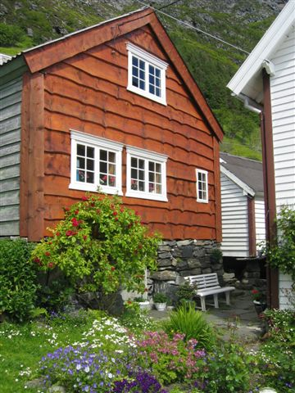
Øvstestova
Ho er eine høgda av Hopestova. Veit ikkje kva tid Øvstestova vart oppsett, men ho var der før Entse (f. 1877) si tid. Andre halvparten av Hopestova vart også flytt og vart til instestova/insteenden av Perstova, som vart bygd i 1869. Delinga og flyttinga av Hopestova kan ha vore gjord då Perstova vart bygd, i så fall vart Øvstestova oppsett 1869/70. Flyttinga kan også ha vore gjord tidlegare. Dette er det dessverre ingen som veit noko om.

Hopestova

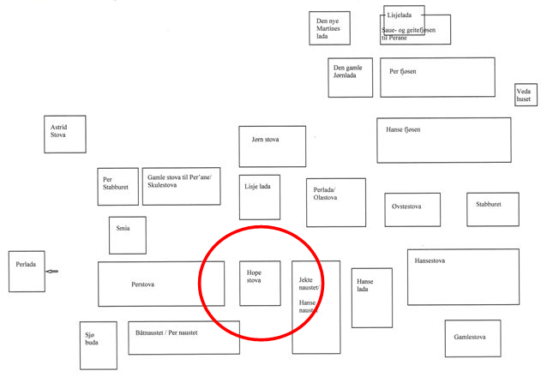

Hopestova/børsstova/glasstova
var eit hus i to høgder som stod mellom noverande Hansenaustet og Perstova. Huset vart delt. Eine høgda er i Øvstestova til Hansane, den andre er instestova i Perstova.

1. generasjon frå hestenes slekta på fure
Christopher Hansson Fure
frå Hestenes (f. 1711 – d. 19.04.1795 på Indre Fure)
gift med (hans 1.ekteskap)
Ane Josefsdatter
(Var søskenbarnet til Christopher.
Foreldrene var Brite Pedersdatter fra Hestenes og Josef Rasmusson, Indre Fure)
frå Indre Fure (f. 1704 – d. 17.09.1747 på Indre Fure)
Barn | Født | Død | Bosatt | Gift | Gift med | Født | Død
Dorthe | 28.04.1737 | 1737 |  | x | x døde 11 veker gammel
Dorthe | 08.06.1738 | 8.04.1812 | Djupedalen | 1763 | 1 Mons Monson | 1739 | 1765
 |  |  | Djupedalen | 13.09.1767 | 2. Erik Jacobsen | 1731
Brite | 08.10.1739 | 14.05.1801 | Hoddevik | 13.01.1764 | Peder Haldorson | 1737 | 1799
Rachel | 30.06.1742 | 08.04.1812 | Bortne | 28.07.1776 | Joseph Paulson Pileberg | 1737 | 1833
Josef | 07.06.1743 | 13.05.1819 | Grytting | 24.10.1795 | Synnøve Hansdatter | 1763 | 1854
Troels | 17.09.1747 | 29.09.1747 |  | x | x døde 12 dager gammel

(Frå 2.ekteskap)
Gift 13.07.1749
med
Ragnhild Andersdatter
frå Hoddevik (f.1723/1732 - d.22.12.1805)
Barn | Født | Død | Bosatt | Gift | Gift med | Født | Død
Anders | 1750 | 1750 |  | x | x døde 8 dager gammel 12/7-1750 |  | x
Peder | 1752 | 1752 |  | x | x døde 8 dager gammel 30.01.1752 |  | x
Ane | 1754 | 1754 |  | x | x døde 9 dager gammel 17/3 1754 |  | x
Ane | 12.02.1755 | 1824 | Ervik | 20.07.1777 | Paul Pederson, født på Drage | 1736 | 1812
Hans | 18.11.1758 | 23.12.1843 | Indre Fure | 06.08.1786 | Magdeli Knudsdatter | 1760 | 1824
Joseline | 27.02.1761 | 02.08.1805 | Indre Fure | x | Døv, blei 44 år gammel |  | x



2. generasjon frå hestenes slekta på fure
”Gamle Hans”
Hans Christopherson
frå Indre Fure (f.18.11.1758 - d.23.12.1843 på Indre Fure)
gift med
Magdeli Knudsdatter
frå Ervik(f. 14.11.1960 - d. 21.05.1824 på Indre Fure)
Barn | Født | Død | Bosatt | Gift | Gift med | Født | Død
Christopher | 10.08.1788 | 05.07.1861 | Indre Fure | 02.07.1811 | Magdeli Olsdatter Ervik | 1787 | 1859
Marthe | 30.05.1791 |  | Ervik | 15.07.1810 | Ola Olson | 1784 | 1840
Ragnhild | 17.04.1794 |  | Drage | 11.06.1815 | Hans Samundson | 1787 | 1870



3. generasjon frå hestenes slekta på fure
”Gamle Christoffer” eller ”Gamle Furen”
Christopher Hansson
frå Indre Fure (f.10.08.1788 - d. 5.07.1861 på Indre Fure)
gift 21.07.1811 med
Magdeli Olsdatter Ervik
frå Ervik(f. 12.10.1787 - d. 02.05 (18.09?)1859 på Indre Fure)

Desse to var søskenbarn: Far til Magdeli, Ole Knudson og mor til Christopher, Magdeli Knudsd. var søsken, og foreldrene deres var Knut Olson og Marthe Pedersdatter i Ervik.

Barn | Født | Død | Bosatt | Gift | Gift med | Født | Død
Mette | 09.10.1812 | 19.10.1812 |  | x | x | x
Magdeli | 12.05.1814 | 19.05.1814 |  | x | x | x
Hans | 10.02.1816 | 28.05.1875 | Indre Fure | 19.08.1838 | Entse Jonsdatter Liseth | 1815 | 1898
Martha | 25.02.1818 | 10.04.1845 | Salt | 20.08.1837 | Hans Hanson | 1810 | 1882
Ole(Ola) | 29.05.1821 | 09.07.1896 | Indre Fure | 10.08.1845 | Sara Pedersdatter Y Fure | 1823 | 1910

I 1850 kjøpte Ola heile Indre Fure og selde halve bruket til broren Hans. Ola bruk 1, Hans bruk 2. Ola sin son, Peder Ananias Olsson, delte sin part igjen mellom sine to sønner Ola og Hans.

Litt om delinga av husa her
Før og etter utskiftinga
Utskiftinga gjekk føre seg omkring 1890.
Gamlestova til Hansane
stod på ”Nedstetunet” nedanfor Hansestova. Fleire hundre år gamal. Det var ei årestove med ljore i taket. Veit ikkje kva tid ho vart oppsett, heller ikkje kor langt fram i tid dei brukte ho som våningshus. Gamlestova vart riven på slutten av 1950-talet.
Hansestova
Kan ha vore bygd ut i 1830 åra eller tidleg i 1840 åra. Påbygd i høgda, i si noverande form, fyrst på 1920 talet.
Hopestova/børsstova/glasstova
var eit hus i to høgder som stod mellom noverande Hansenaustet og Perstova. Huset vart delt. Eine høgda er i Øvstestova til Hansane, den andre er instestova i Perstova.
Øvstestova til Hansane
Ho er eine høgda av Hopestova (sjå ovanfor). Veit ikkje kva tid Øvstestova vart oppsett, men ho var der før Entse (f. 1877) si tid. Andre halvparten av Hopestova vart også flytt og vart til instestova/insteenden av Perstova, som vart bygd i 1869. Delinga og flyttinga av Hopestova kan ha vore gjord då Perstova vart bygd, i så fall vart Øvstestova oppsett 1869/70. Flyttinga kan også ha vore gjord tidlegare. Dette er det dessverre ingen som veit noko om.

